熊本南部復興応援！人吉球磨（無料体験）モニターツアー

8月1日（日）〜8月31日（火）まで熊本県南部の
行きたい地域にマイカーやレンタルキャンピングカー等を使って車泊。
人吉球磨地域の魅力を発見・体験する『モニター』を募集する1泊2日のツアーです。
各地域1日1組限定／計100組（応募・抽選方式）抽選募集いたします。
■モニター特典
特典①：ひみつ基地ミュージアムで1組毎に参加賞をお渡しします。
・人吉球磨デザインタンブラー（1個）
・球磨焼酎（1本300ml）
・地元のおつまみ（1個）
特典②：当選された地域にお越しください。
・車泊スペース無料
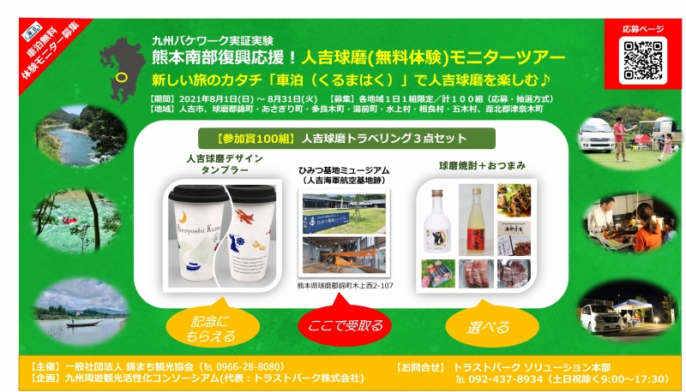

お申込みはこちらのサイトから(tpnavi.com)

